//執行Url

<http://localhost:4200/>

# Angular執行周期

//=========================================================

-> index.html

-> Main.ts

(platformBrowserDynamic().bootstrapModule(AppModule);)

-> app.module.ts

(加入元件、並且啟動bootstrap: [AppComponent])

-> app.component.ts

@Component({

selector: 'app-root', //此為選取器

templateUrl: './app.component.html', //此選取器Template位置

styleUrls: ['./app.component.css']

})

->app.component.html//載入此樣版至index.htmlbody內

//=========================================================

# Angular快速指令

//=========================================================

快速指令

ctrl + ~ =>開啟終端機

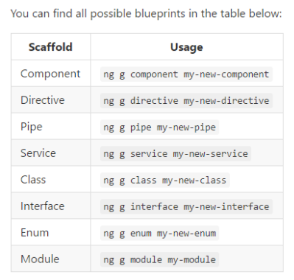

ng g c header =>建立header元件

ng g p mask =>建立Pipe元件(命名為mask)

ng g s data =>建立服務元件(DI , 命名為data)

ng g c header --spec=false =>不建立單元測試檔

ng g c charts/header =>在charts目錄下建立jeader元件

ng g --help =>查看其他藍圖

安裝angular cli檔

npm install -g @angular/cli =>

更新angular cli檔(global package)

npm uninstall -g @angular/cli

npm cache clean

npm install -g @angular/cli

查找相關指令

ng --help [要查的指令名稱]

移除元件

ng d omponent [元件名稱]

更新angular cli檔(local project package)

完全刪除專案內的node_modules 與dist資料夾

npm install --save-dev @angular/cli

npm install

最便利的更新angular cli版本

npm i @angular/cli

專案打包(應用程式建置後輸出到dist/目錄下)

ng build -- prod =>將JavaScript壓縮最小化

ng bulid

ng bulid -w =>修改自動執行build

ng build --help =>查看其他建置參數

啟動開發伺服器

npm start

ng serve --open =>啟動開發伺服器並自動開啟瀏覽器

ng serve --port 4201 –live-reload-port 49153=>指定不同port啟動

建立專案

ng new 專案名稱

ng new 專案名稱 --routing --skip-tests //建立路由，並且略過tests

查看版本

ng -v //驗證安裝結果

node -v //確認node.js版本

npm -v //確認npm版本

npm i -g typescript //更新typescript最新版

//=========================================================

# 開發注意事項

//=========================================================

注意事項

=>Angular預設載入元件沒有雙向繫結，因此要自行載入FormsModule

=>Angular是透過webpack打包(angular-cli以內建)如要查看請至

node_modules\angular-cli\tasks目錄下

component.ts屬性

Constructor(private name):會建立屬性(須指名公開or隱藏)

Constructor( name) :不會建立屬性

內部繫結

{{屬性名稱}}

屬性繫結

a[href]="sitename"

=>DOM本身屬性

[attr.data-my] = "sitename"

=>自訂屬性須透過DOM的attr屬性操作(sitename為ts屬性值)

[attr.data-my] = "'Hello World'"

=>放值須用String!!

事件繫結

(click) = "doXXX()" or on-click = "doXXX()"

DOM元件的Filter

keyup.escape=>為DOM元件的ESC事件

keyup.enter=>為DOM元件的Enter事件

事件目標取值處理

doSearch (evt: KeyboardEvent) {

this.keyword = (evt.target as HTMLInputElement).value;

}

透過Template參考變數設定DOM元素，提供其他元素可抓取

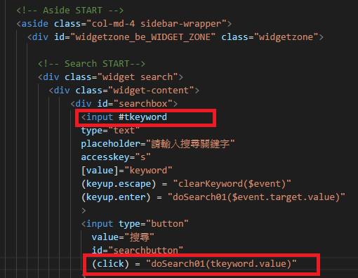

當為單向繫結要注意component及DOM的屬性是否同步處理

clearKeyword(evt: KeyboardEvent ) {

this.keyword = ''; // 僅清除Component的屬性值

(evt.target as HTMLInputElement).value = ''; // ES也要一併清除DOM的屬性值

}

ngClass處理

[ngClass]="{'red': showRed}"

ngStyle處理

[style.font-size]="'14px'"

[class.red]="showRed"

ngIf處理，僅接收bool值

*ngIf="showRed"

注意不應顯示HTML標籤顯示在頁面上

錯誤：

<section class="post-body text">{{item.summary}}</section>

正確：

<section class="post-body text" [innerHTML]="item.summary"></section>

開啟追蹤路由流程

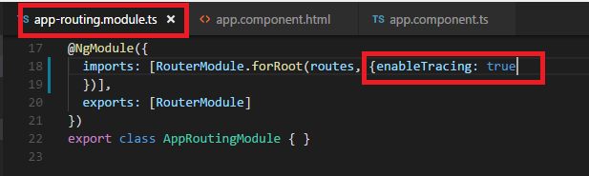

開啟動態路由策略(針對IE9以下的版本支援)，才可識別根元件所在

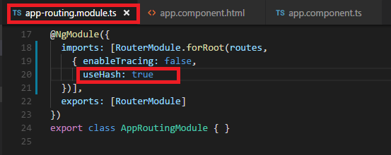



路由連結設定()

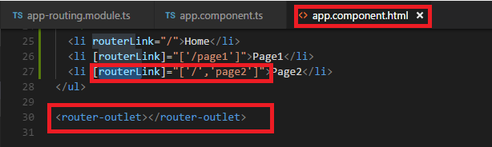

Home為PageXX的父階，因此須加入此項才可排除非選擇Home而也產生CSS套用問題

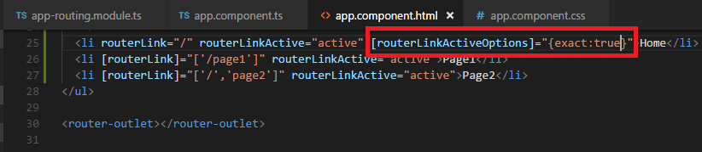

Angular無此識別，因此先宣告能視得就好

